Урок по Речевой практике2-3классы
Развитию речи 4класс
Тема «Играем во дворе»
Цели:
Задачи:
• Учимся правильно дышать и говорить (управлять речевым дыханием)
• Развивать речевой слух.
• Устранять недостатки произношения.
• Учимся правильно употреблять (произносить) слова и фразы.
• Учимся правильно строить предложения на тему: «Играем во дворе» для дальнейшего применения в жизненных ситуациях.
• Совершенствуем интонационную сторону речи (выразительность, эмоциональность) при рассказывании и при инсценировании.
• Обогащаем словарный запас.
• Сохраняем умственную и эмоциональную работоспособность.
Цель: развивать умение составлять повествовательный рассказ по сюжетной картине.
Задачи:
1) обогащать словарь по теме «Зима»;
2) обогащать словарь по теме «Зимние игры»;
3) активизировать словарь глаголов;
4) формировать навык употреблять в устной речи предлог НА;
5) учить детей составлять связный повествовательный рассказ по сюжетной картине.
Оборудование: сюжетная картина «Зимние развлечения», картинки с изображением
зимних игр.
Речевой материал: • лексический материал: лыжи, коньки, снеговик, санки, кататься, лететь,
догонять, скользить, съезжать, спускаться, подниматься, ехать, лепить,
бросать, запускать, попадать, кататься на коньках, лепить снеговика, играть
в хоккей, кататься на санках и т.п.:
Планируемые результаты урока:
• Предметные
• Научатся составлять текст;
• Получат возможность научиться овладевать речевой деятельностью: формировать умения и навыки полноценного восприятия звучащей речи;
• Разовьют способность внимательного отношения к значению слов и их употреблению в устной речи.
• Метапредметные
• Регулятивные
• Организация своего рабочего места под руководством учителя;
• Овладение способностью понимать учебную задачу урока и стремление её выполнять;
• Контролировать свою деятельность по ходу выполнения задания.
• Познавательные
• Работать с разными видами информации и ориентироваться в ней;
• Выполнять действия по образцу;
• Задавать проблемные вопросы и отвечать на них;
• Освоение способов решения проблем творческого характера;
• Оценивание своих достижений.
• Коммуникативные
• Развивать умение сотрудничества со сверстниками при работе в малой группе;
• Развивать умение слушать собеседника и вести диалог, вступать в речевое общение, пользоваться учебником.
• Личностные
• Осознание необходимости учения;
• Работать над самооценкой и адекватным пониманием причин успеха/неуспеха в учебной деятельности;
• Следовать установке на здоровый образ жизни и её реализации в реальном поведении;
• Учиться проявлять самостоятельность в разных видах деятельности;
• Учиться выражать своё мнение.
Цель: Ознакомить учащихся с правилами безопасного отдыха в зимний период, в частности с правилами поведения во дворе.
Развивать умение принимать решение в сложных ситуациях.
Воспитывать сознательность при выборе модели поведения.
Задачи:-Расширять знания детей о времени года -зима.-Закрепить понятие, что зимние развлечения характерны только для зимы.-Учить отгадывать стихи-загадки.-Активизировать речь детей через художественное слово.-Продолжать учить отвечать на вопросы.-Развивать зрительное и слуховое восприятие, внимание, логическое мышление, связную речь.-Воспитывать слуховую сосредоточенность и эмоциональную отзывчивость на музыку.Образовательные области:•социально-коммуникативное развитие,•познавательное развитие, •речевое развитие;•художественно-эстетическое развитие; физическое воспитание

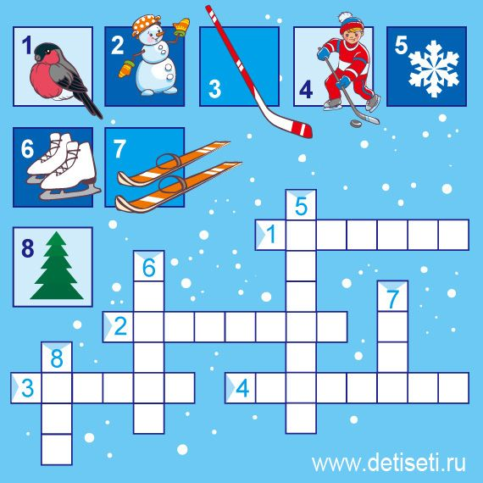

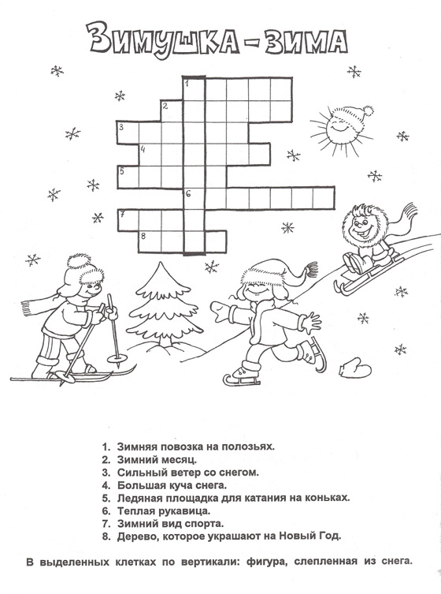

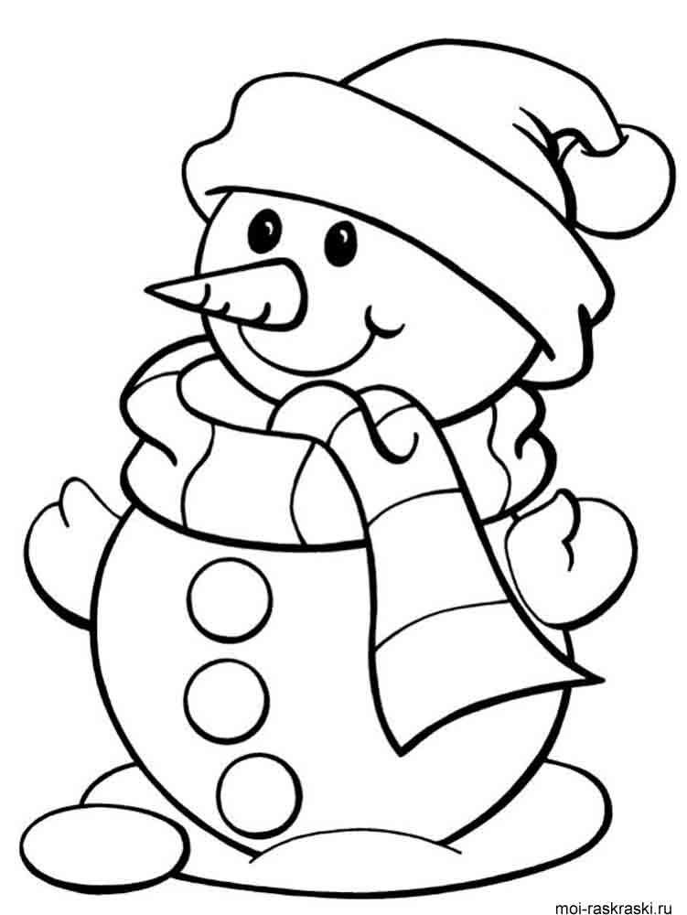

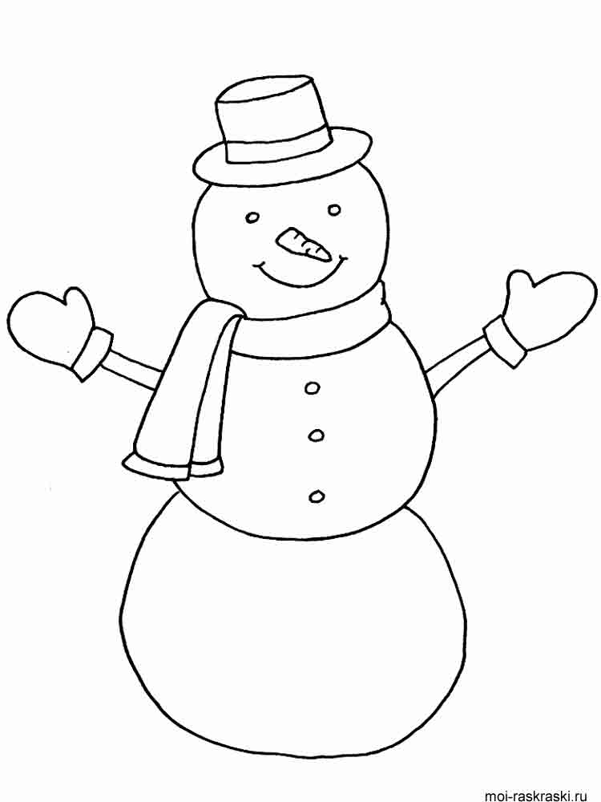

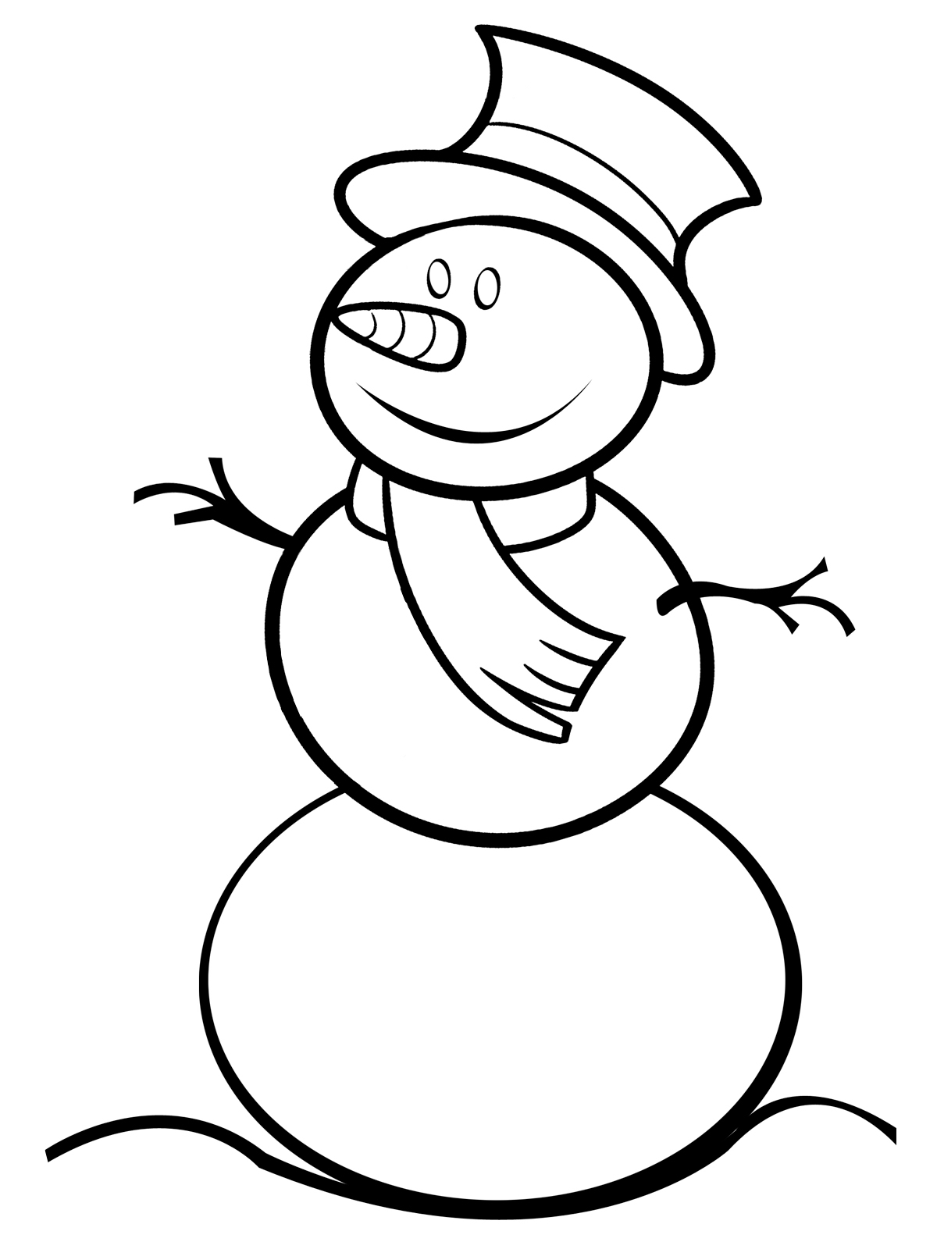

I. Организационный момент.
Прозвенел сейчас звонок, он позвал вас на урок. На меня все посмотрели, улыбнулись и за парты тихо сели.
II. Сообщение цели урока. Актуализация знаний.
А как это случилось вы узнаете когда познакомитесь со сказкой С.Я.Маршака «Двенадцать месяцев». Но сегодня мы можем заглянуть к ним на огонёк и познакомиться с некоторыми из них. СЛАЙД 1
Беседа:
Посмотрите сколько человек вы видете у костра? (посчитать12). Обратите внимание , одеты они по-разному, т.к. каждый из них представляет свой месяц. Летние одеты легко по летнему, а зимние тепло, по зимнему.
А у нас какое время года на дворе? ( зима).
Назовите зимние месяца? (Декабрь, январь и февраль) СЛАЙД 2
(Проговариваем названия месяцев)
Какой сейчас месяц?(Январь)
Учитель: Ребята, а чем зима отличается от других времен года?
Приводят примеры (например летом – тепло ,а зимой холодно, деревья летом в зеленой листве , а зимой голые, летом течет река ,а зимой лёд и тд.)
А чем вы любите заниматься зимой?
Зима замечательное время года! Она приготовила для детей различные забавы, которые помогают на не только весело и приятно провести свободное время, но ещё и закаляют и укрепляют наш организм.
А чем мы займёмся на уроке нам подскажут братья –месяцы, но для начала они бы хотели послушать как мы умеем говорить, как мы управляем своим речевым аппаратом. СЛАЙД 3-4-5 (Речевая разминка)
Итак какова тема нашего занятия (Играем во дворе) Спряталась в разминке.
Беседа по картинке
Учитель: Вот сегодня мы на уроке мы будем говорить о зимних играх во дворе.
Игры в народе называли забавами, потому что они развлекали, забавляли детей.

III. Рассматривание картины
Учитель демонстрирует картину по теме: «Зимние игры во дворе».
У. Рассмотрите картинку.
У. Нравится ли вам эта картинка? Чем?
У. Какое время года изображено?
У. Какой стоит день?
У. Кто изображен на картине?
У. Что делают дети? Расскажите.
У. Какое настроение у детей? Почему вы так решили?( (веселые, радостные, улыбчивые).
(дети катаются на санках с горки, катаются на лыжах, на коньках по льду, несколько детей лепят снеговика).
У. - Как вы думаете, дети замерзли ? (нет, у всех щеки красные, дети много двигаются, одеты в теплую, зимнюю одежду).
У. - Какое настроение у детей? (хорошее, веселое, приятное, радостное).
У.- А сейчас ребята мы с вами рассмотрим картинку и должны составить предложение к ней и нарисовать на доске графическую схему.
У. Сколько слов в предложении.
Катание на свежем, морозном воздухе укрепляет здоровье, закаляет, развивает выносливость, силу, ловкость и другие двигательные качества.

Физкультминутка «Зимние забавы»
Мы зимой в снежки играем, мы играем.
По сугробам мы шагаем, мы шагаем.
И на лыжах мы бежим, мы бежим.
На коньках по льду летим, мы летим.
И снегурку лепим мы, лепим мы.
Гостью-зиму любим мы, любим мы.
СЛАЙД 7
У. Три братца –месяца приготовили для каждого из классов задание
2класс -ДЕКАБРЬ
У. загадывает загадку:
Во дворе катали ком
Шляпа старая на нём
Нос приделали ,и вмиг
Получился … (снеговик)
(Дети делают снеговика)

3 класс -ЯНВАРЬ
В руках он лепится легко.
Бросать, без устали, его
Холодный кругленький комок.
Как же зовут его? ( Снежок.)
Работа со снежками (Составь предложение)

4 класс -ФЕВРАЛЬ
Белые пушинки в воздухе летают,
Сядут на ладошку и тихонько тают. (снежинки)
Работа со снежинками
Проверка работы
У. Во что поиграли мы во дворе?
Слепили снеговика.
Вывесили на доску.
Анализ снеговиков :-Сколько и какие геометрические фигуры исползовали для изготовления снеговиков?
-Стих про снеговика.
Исползуя слова из стихотворения и работы ребят опишите снеговика.
Поиграли в снежки

Прочитать предложения.
Составить из предложений текст и прочитать.
Поиграли со снежинками
Зачитать слова
Записать на доске
Какой вопрос и что обозначают
Составить словосочетание (какой? Или Холодная это что)
Составить предложение.

Техника безопасности во время игры в снежки
У. В любой игре важно соблюдать правила безопасности, а чтобы их закрепить, мы поиграем в игру «Плохо-хорошо»
-Много места для игры во дворе (да)
-Снежок кидать в лицо или в голову(нет)
-Кататься на санках только лицом вперед(да)
-Кататься на санках кучей(нет)
-Кататься на санках рядом с деревьями(Нет)
-Одежда должна быть теплой, легкой, удобной и защищать от переохлаждения.(ДА)
Молодцы! На все вопросы ответили верно!
Ух понравились ваши ответы нашим братьям месяцам. Они вас решили поблагодарить маленькими снежками (РАФАЭЛЛА). И я говорю вам спасибо за работу . А свое отношение к уроку (кому понравилось или нет приклейте свои снежинки и снежки) ОЦЕНИВАНИЕ.

